**Desafío #9**

Utilizando Mongo Shell, crear una base de datos llamada *ecommerce* que contenga dos colecciones: mensajes y productos.

1. Agregar 10 documentos con valores distintos a las colecciones mensajes y productos. El formato de los documentos debe estar en correspondencia con el que venimos utilizando en el entregable con base de datos MariaDB.
2. Definir las claves de los documentos en relación a los campos de las tablas de esa base. En el caso de los productos, poner valores al campo precio entre los 100 y 5000 pesos(eligiendo valores intermedios, ej: 120, 580, 900, 1280, 1700, 2300, 2860, 3350, 4320, 4990). Perdón entendí entre 100 y 500.

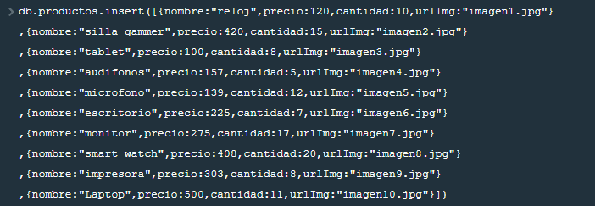

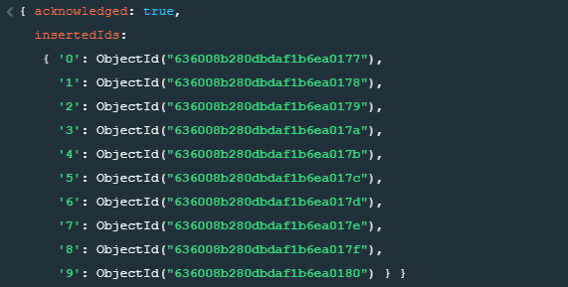

1. Listar todos los documentos en cada colección.

Mensajes

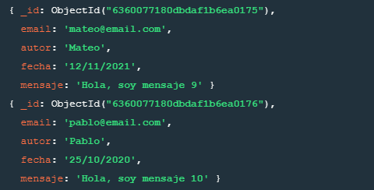

Productos

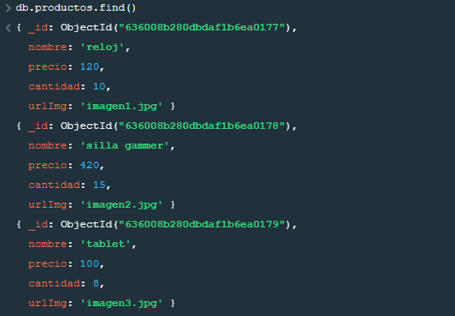

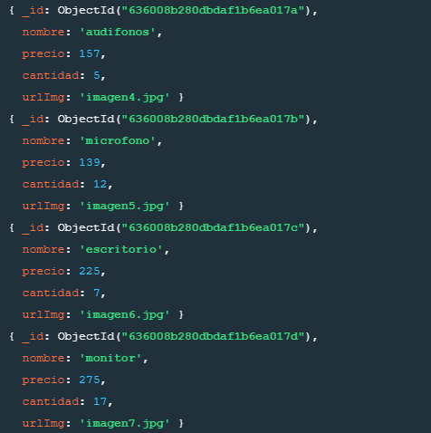

1. Mostrar la cantidad de documentos almacenados en cada una de ellas.

1. Realizar un CRUD sobre la colección de productos:
   1. Agregar un producto más en la colección de productos



* 1. Realizar una consulta por nombre de producto específico:
     1. Listar los productos con precio menor a 1000 pesos. Perdón entendí entre 100 y 500. Lo modifiqué a menor de 200.

* + 1. Listar los productos con precio entre los 1000 a 3000 pesos. Perdón entendí entre 100 y 500. Lo modifiqué entre 100 y 300.

* + 1. Listar los productos con precio mayor a 3000 pesos. Perdón entendí entre 100 y 500. Lo modifiqué a mayor a 300.

* + 1. Realizar una consulta que traiga sólo el nombre del tercer producto más barato.

* 1. Hacer una actualización sobre todos los productos, agregando el campo stock a todos ellos con un valor de 100.

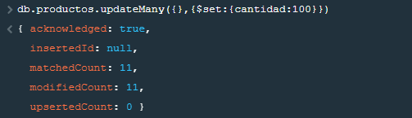

* 1. Cambiar el stock a cero de los productos con precios mayores a 4000 pesos. Perdón entendí entre 100 y 500. Lo modifiqué a 400.

* 1. Borrar los productos con precio menor a 1000 pesos Perdón entendí entre 100 y 500. Lo modifiqué a 200.



1. Crear un usuario 'pepe' clave: 'asd456' que sólo pueda leer la base de datos ecommerce. Verificar que pepe no pueda cambiar la información.

